Как создать катапульту?
Для создания подобной катапульты вам понадобятся рейки с квадратным сечением в пол сантиметра, некоторое количество бечевки, гвоздики или клей. В основе всей конструкции лежит "фундамент". Его сделать достаточно просто, поэтому в особых комментариях этот этап не нуждается.
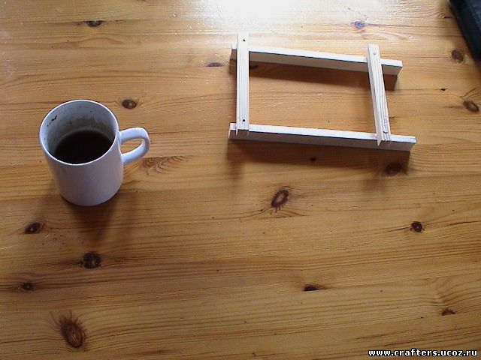
Следующий шаг - создание упора и скручивание бечевки для самого пускающего рычага. Канат был непосредственно затянут в подставку. От сложного метода скручивать бечевку скручивать клиньями, отказались сознательно. Сила лежит в простоте
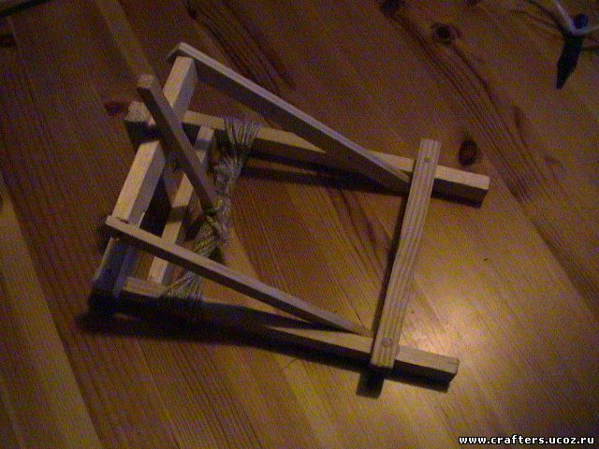
Ниже фотография той же стадии только изображено фронтовое представление. Несколько косо еще все выглядит весь, но это еще не итог...
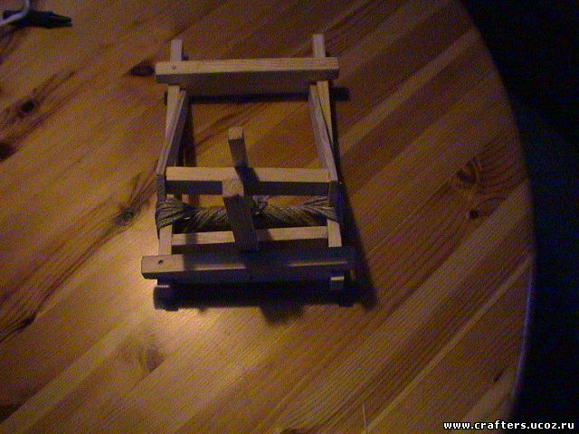
Приделываем направляющие для рычага, что бы при "боевом ходе" он не ушел в сторону, а двигался четко по прямой. Незадолго до окончания!
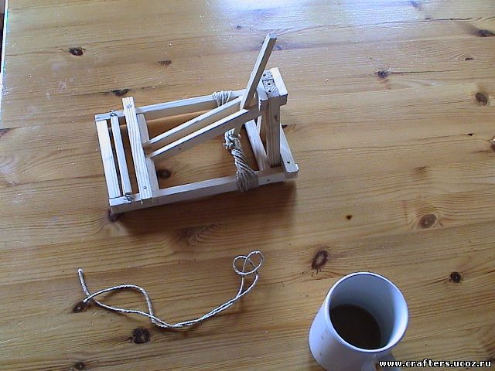
Что бы наша конструкция не разлетелась от первого же выстрела укрепляем головную часть. Боевой рычаг ударяется в маленький брусочек на головной части - это бережет устройство и улучшает угол выстрела. К рычагу приделываем крючок из проволоки. На основание монтируем пусковой механизм.
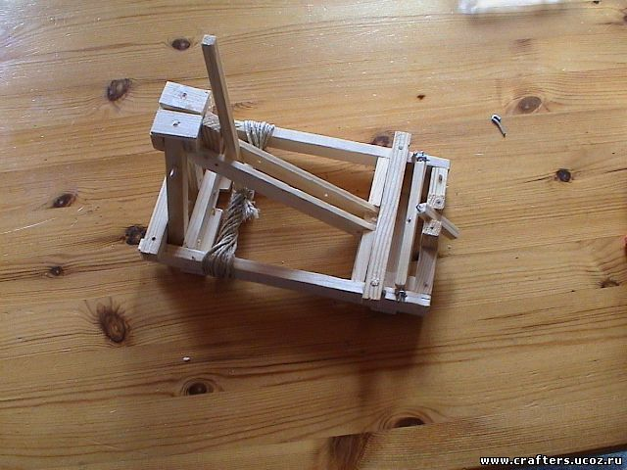
Заматываем головную часть бечевкой это так же будет дополнительной защитой и смягчением удара рычага. Как контейнер для зарядов применяем пивную крышку.
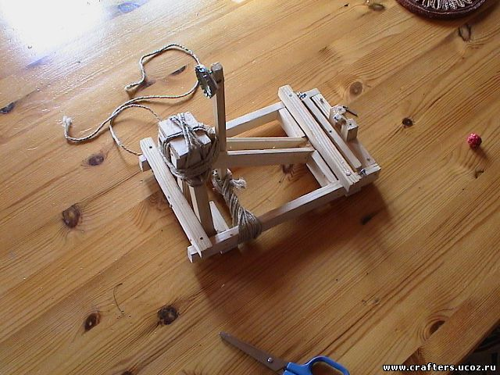
Ну вот и все готово!

